**Các loại quỹ đạo theo khoảng cách**

*1. Quỹ đạo thấp (Low Earth Orbit – LEO):*

+ Khoảng cách 160 – 500 km.

+ Chu kì quỹ đạo ngắn (khoảng 1,5h) $→$ cần nhiều vệ tinh để bao phủ đủ 24h.

+ Độ trễ lan truyền tín hiệu nhỏ hơn $→$ phù hợp các ứng dụng trong truyền thông.

+ Khoảng cách lan truyền ngắn $→$ tiêu tốn ít năng lượng $→$ kích thước vật lý của vệ tinh nhỏ hơn và rẻ hơn.

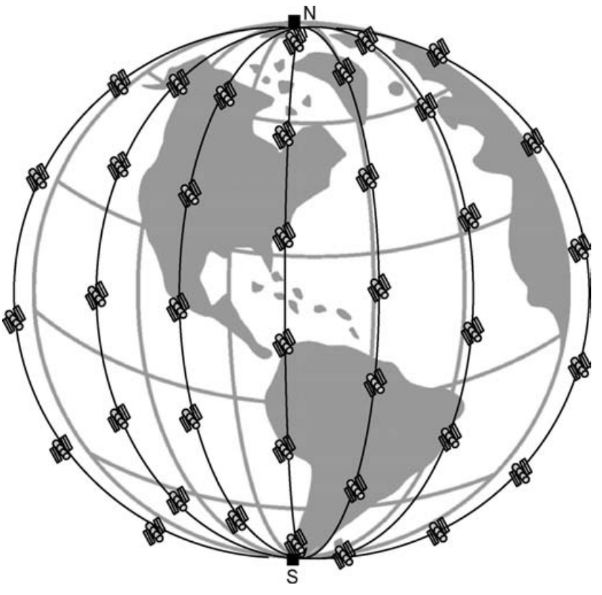

Hệ thống IRIDIUM

+ Các ứng dụng: giám sát, dự báo thời tiết, viễn thám và nghiên cứu khoa học.

*2. Quỹ đạo trung bình (Medium Earth Orbit – MEO):*

+ Khoảng cách 10000 – 20000 km.

+ Chu kỳ quỹ đạo 6 – 12h.

+ Khoảng cách truyền dẫn và độ trễ lan truyền lớn hơn LEO.

+ Các ứng dụng: liên lạc và điều hướng.

*3. Quỹ đạo địa tĩnh (Geosynchronous Earth orbit – GEO):*

+ Khoảng cách 35786 km.

+ Chu kỳ quỹ đạo bằng với chu kỳ tự quay quanh trục của Trái đất.